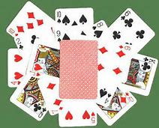

Bridge for nybegynnere

Bridge er et kortspill som spilles mellom fire personer, hvor to og to er på lag. Man bruker en kortstokk med 52 kort, hvor hver spiller har 13 kort hver. Poenget med spillet er å se hvor mange stikk du og partneren din tror du kan ta, og så ta like mange eller fler.

Spillet passer perfekt til å spille i selskaper eller på hytta. Det er også et seriøst kortspill hvor det arrangeres store bridgeturneringer på verdensbasis.

Kursholder: Stavanger Bridgeklubb
Sted: Skipper Worse Ledaal
Undervisning: 8 torsdager, oppstart 27.09.2018
Tid: kl. 11.00-13.00
Kursavgift: 1450.-

Påmelding og informasjon:
Telefon: 51 56 43 30 / 900 68 451
E-post: kursavdelingen@skipper-worse.no

